Що таке “Баг”. Робота з баг-трекінговими системами на прикладі Jira

1. ***В баг-трекінговій системі (Jira) опиши 3 баги, які знайдеш на сайті***

[The first bug](https://beetroot10iv.atlassian.net/browse/BEET-22?atlOrigin=eyJpIjoiNGM1YjU0YTgyYTEyNDMyNWE1OWU2NDEwZTQwNjkzNWIiLCJwIjoiaiJ9)

[The second bug](https://beetroot10iv.atlassian.net/browse/BEET-23?atlOrigin=eyJpIjoiZmU3NmIzNzlmNjU5NDBjNTlkMmNkYjg5ZmI1NDk1YzEiLCJwIjoiaiJ9)

[The third bug](https://beetroot10iv.atlassian.net/browse/BEET-24?atlOrigin=eyJpIjoiZjEyMjhmYmI0ZjU0NGFmNGIyNTI4YjAzYTIzMTNmMGYiLCJwIjoiaiJ9)

1. ***Наведи власні приклади багів, які можуть мати такі комбінації::***

***Severity - Critical/Priority – Low***

* не правильна назва товару, який за статистикою переглядає лише 1% відвідувачів
* попередній перегляд вигляду товару не відкривається на весь екран і має низьке розширення

***Severity - Minor / Priority – Highest***

* українська версія сайту не завантажується за замовчуванням
* інтегрований google maps на сайті магазину показує не правильну адресу розміщення магазину

1. ***Продовжуємо розвивати стартап для застосунку, який дозволяє обмінюватися фотографіями котиків. Команда тестувальників скаржилась, що без баг-трекінгової системи все було дуже погано. Тому ви вирішили запровадити систему відстежування багів Jira. Ти як керівник/ця маєш створити життєвий цикл багу.***

* ***Які статуси туди будуть входити?***
* ***В якій послідовності?***

Туди будуть входити такі статуси:

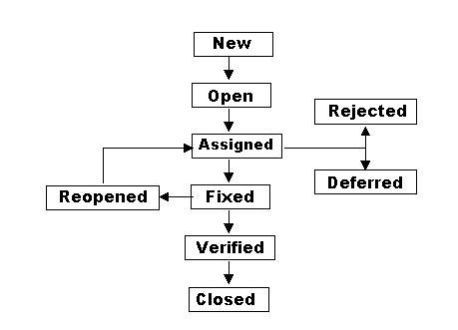

* ***Чому саме такі?***

Для того щоб мати можливість відстежувати основні етапи проходження багу, хотілося б впровадити саме такі статуси. Така схема допоможе чітко орієнтуватися на якому етапі знаходиться баг та хто на даний момент є відповідальним за перевірку чи корекцію багу.